产品说明书
一、产品的展示
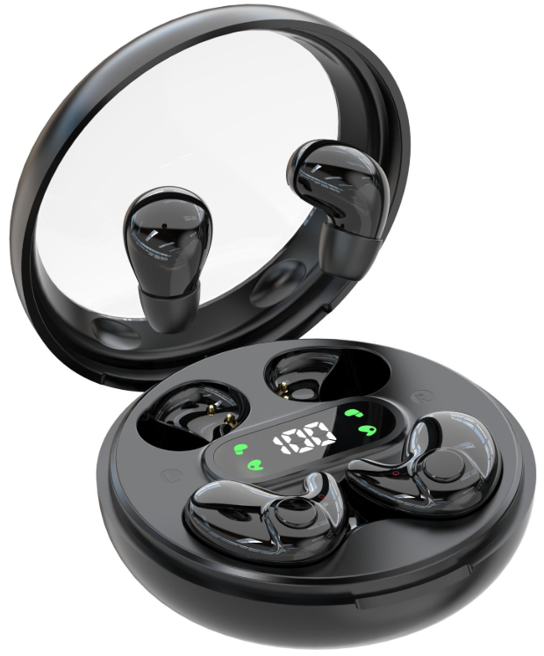
硅胶套直径7~8.5mm
指示灯
充电蓝色指示灯亮起
满电/配对灭灯，待机快闪蓝灯
Type-c输入接口
功率：5v450ma
触控区
显示屏
显示耳机充电状态
充电仓剩余电量
指示灯
充电红色指示灯亮起
满电/配对灭灯，待机快闪蓝灯

按键

注：入耳式耳机为mini耳机
半入耳式耳机为MD睡眠耳机

Mini耳机没有左右耳的标识区分，所以需要一些特殊的音频进行手动区分左右声道
例如：BRZHIFI https://v.douyin.com/LPnKicdNJeY/
2.场景示范
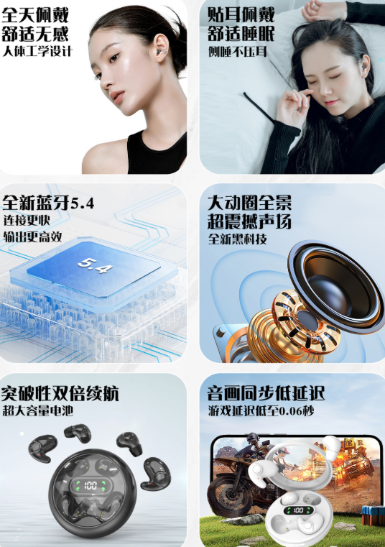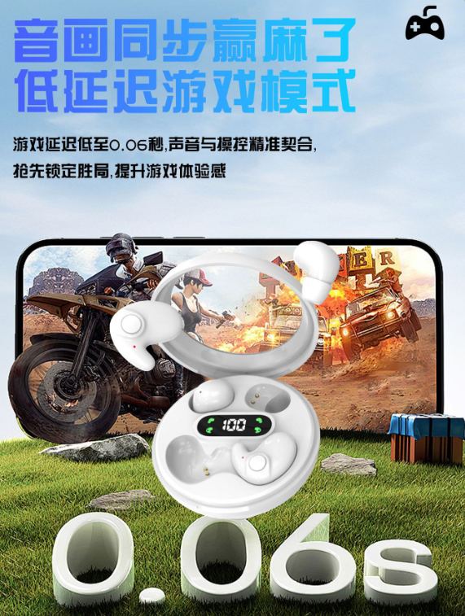
- 包装清单
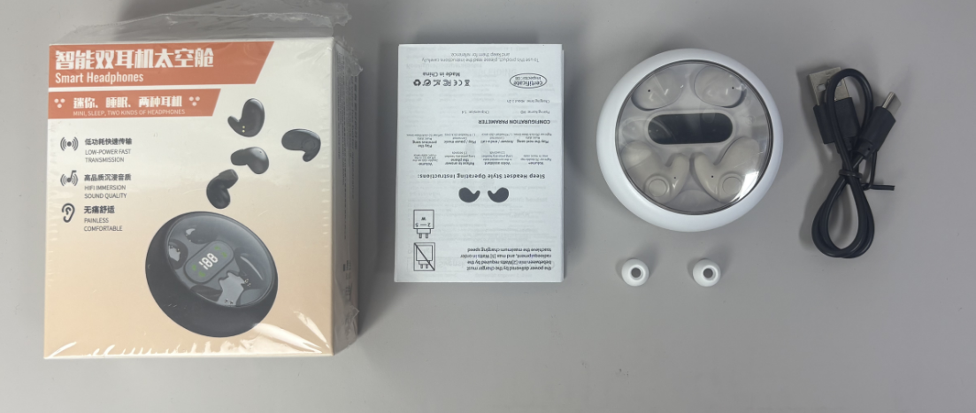
- 使用的说明
1.连接操作
Mini或MD耳机从充电仓取出，耳机指示灯进入蓝灯闪烁待机状态，手机蓝牙列表打开，搜索配对“mini或MD”完成连接

Mini耳机触控：
右耳长按1~2秒提高音量，左耳长按1~2秒降低音量
任意耳机双击触控区，暂停或继续播放
右耳三击触控区切换上一曲，左耳三击触控区切换下一曲
任意耳机四击触控区唤醒语音助手
通话状态下
任意耳机长按触控区1~2秒拒接，双击接听或挂断

MD耳机按键：
任意耳机单击按键，暂停或继续播放
右耳双击按键提高音量，左耳双击按键降低音量
右耳三击按键切换下一曲，左耳三击按键切换上一曲
任意耳机长按按键1~2秒唤醒语音助手
通话状态下
任意耳机长按按键1~2秒拒接，单击接听或挂断

2.温馨提示
1.请勿暴力对待本产品，也不要用重物挤压，远离高温高湿环境。
2.远离WiFi及路由器及其它高频发射设备，这样会影响本机的信号接收，造成声音的卡顿或断连。
3.请在有效环境(10米)中使用本产品，并且蓝牙设备与耳机之间不要有实体阻挡(例如墙等)
4.产品长期不使用的话，(一个月内 )将耳机和底座进行充电。
5.请勿以任何理由拆除或改装耳机，否则可能导致耳机发生故障或烧毁，这些都不在保修之列。
6.特别注意，本产品只可以用常规输出5V的充电器充电不可用超过5.5V输出(如有6V/9V/12V)的快充充电器充电，用这些高于5.5V以上的快充充电器会烧坏本产品内部芯片
- 产品的参数
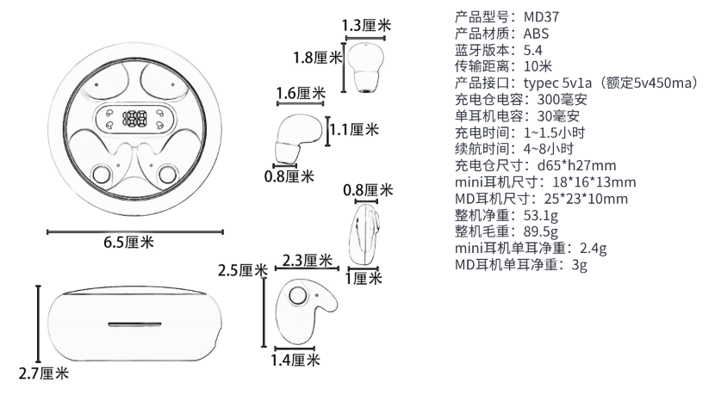
- 注意的事项
充电使用max 5v1a充电器或者使用电脑USB接口充电即可
手机快充充电器会导致充电过载，引起断路或者烧毁，请按照要求使用充电
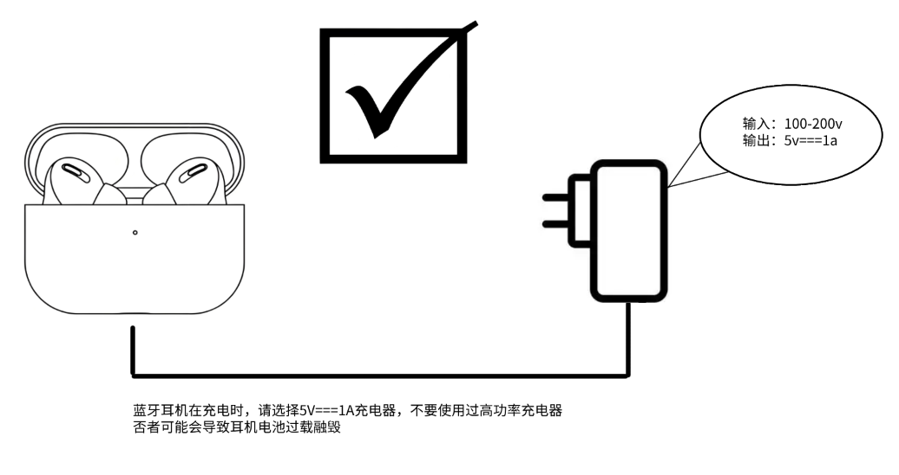
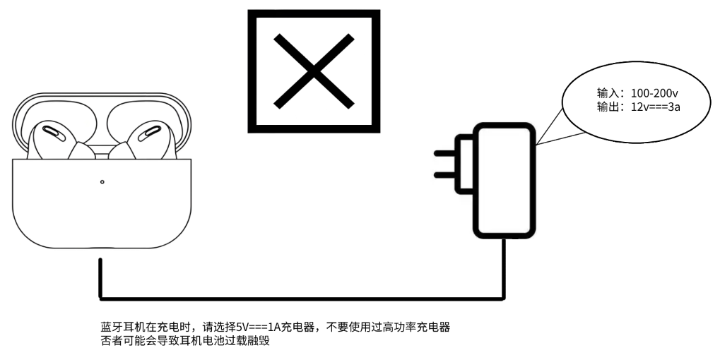

故障：不开机
原因：耳机电量不足
解决方法：对耳机进行充电

故障：耳机闪红灯充电无提示自动关机
原因：耳机没有放好
解决方法：对耳机进行充电

故障：耳机有回音
原因：耳机电量不足
解决方法：调整耳机放置的位置

故障：耳机有杂音
原因：音量太大或者环境太嘈杂
解决方法：调节音量或更换环境

故障：对方声音小
原因：耳机佩戴不正确或音量太小
解决方法：更换地点或靠近手机/调节耳机佩带或音量大小

故障：信号断续
原因：外界于扰严重或距离手机太远
解决方法：选择无干扰的环境或靠近手机

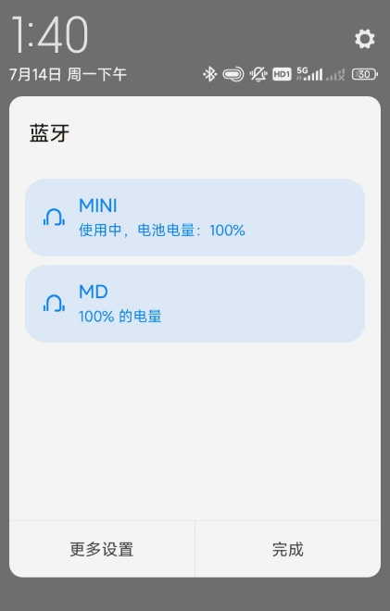
MD37耳机具备两副耳机
分别为：MINI（入耳式）与MD（半入耳式）耳机
每副耳机为独立通道，并不共享蓝牙音频，可被视为将两副不同的耳机放置于同一个充电仓
两副耳机可被两台手机连接，但并不共享音频
一台手机也可同时连接两副耳机，但并不共享音频，需要使用哪一副耳机时，蓝牙列表点击切换

